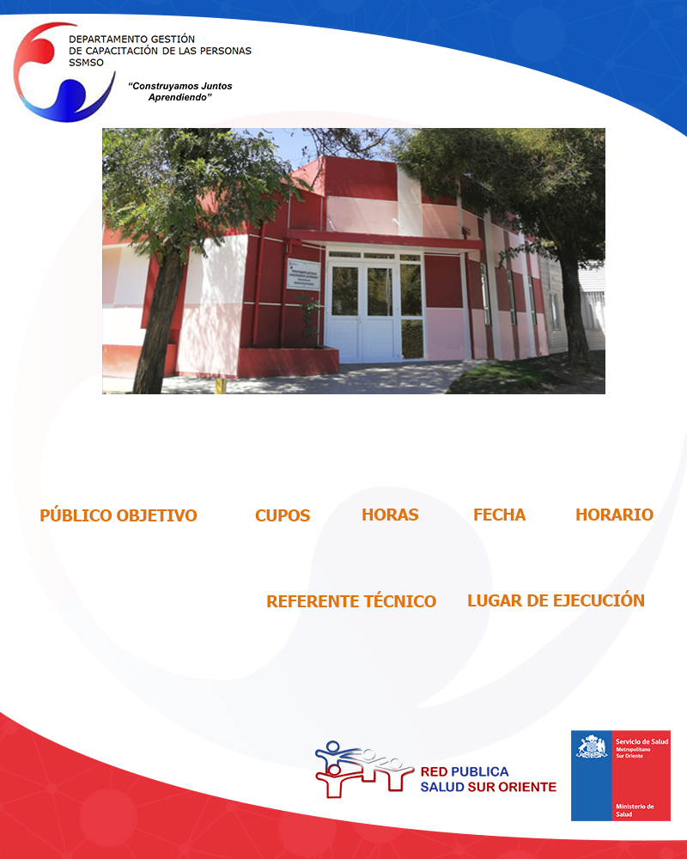

**INSCRIPCIONES CURSO PRESENCIAL**: Consultar cupos disponibles en la Unidad de Capacitación de su establecimiento.

**10 y 12 de septiembre (grupo 1)**

**9 y 12 de Octubre (grupo 2)**

**Humanizando la calidad en Salud**

**Paula Azócar**

**pazocare@ssmso.cl**

**08:30 a 17:30 hrs.**

**30 por curso**

**Funcionarios de la Red de Salud Sur Oriente.**

**20**

**Sala 2 Depto. Capacitación**